УО «Белорусский государственный университет информатики и радиоэлектроники»
Кафедра ПОИТ

Отчет по лабораторной работе №7
по предмету
Разработка и анализ требований к программному обеспечению
Вариант 2

Выполнил:
Бражалович А.И.

Проверил:
Данилова Г.В.

Группа 351004

Минск 2025
Результаты тестирования:

- Краткое описание

Тестирование приложения «Family Database» проводилось с 15.09.2025 по 29.10.2025. Приложение не показало приемлемый уровень отказоустойчивости. Дымовое тестирование прошло успешно. Фатальные ошибки присутствуют.

- Команда специалистов по тестированию

Имя | Должность | Роль
Бражалович А.И. | Тестировщик | Ответственный за выполнение тестов, документирование дефектов

- Описание процесса тестирования

  - Процесс тестирования включал:
    - Следование чек-листам (дымовое тестирование, критический путь, расширенное тестирование).
    - Фиксацию дефектов с детальным описанием шагов воспроизведения.
    - Создание предложений по улучшению программы.

  - Инструменты:
    - Ручное тестирование на ОС Windows 11.
    - Исходное программное средство.

- Расписание

Имя | Дата | Деятельность | Продолжительность, ч
Бражалович А.И. | 15.09.2025 | Планирование тестовых испытаний | 8 ч
Бражалович А.И. | 18.09.2025 | Анализ требований | 4 ч
Бражалович А.И. | 21.09.2025 | Доработка требований | 4 ч
Бражалович А.И. | 24.09.2025 | Формирование чек-листов | 4 ч
Бражалович А.И. | 27.09.2025 | Создание тест-кейсов | 8 ч
Бражалович А.И. | 15.10.2025 | Поиск и документирование дефектов | 8 ч
Бражалович А.И. | 29.10.2025 | Отчетность о результатах тестирования | 4 ч

- Статистика по обнаруженным дефектам

Большая часть дефектов связана с некорректным заполнением полей ввода, а также с орфографическими ошибками (несоответствие оформления).
- Дефекты фатального уровня: 1;
- Дефекты серьезного уровня: 2;
- Дефекты незначительного уровня: 4.

- Список обнаруженных дефектов

ID | Ур. | Описание
4 | 1 | Поле возраста жены заполняется автоматически.
6 | 2 | Возможность добавления некорректной записи.
5 | 2 | Неправильный расчет возраста.
2 | 3 | Опечатка в слове “mariage”
1 | 3 | Опечатка в названии вкладки “wife”.
3 | 3 | Дата рождения из будущего для ребенка.
7 | 3 | Нет ограничения для роста ребенка.

- Рекомендации

  - Редактировать название вкладки “Wife”.
  - Исправить слово в сообщении на “maыrriage”.
  - Ограничить выбор даты рождения по сегодняшний день.
  - Проверить корректность заполнения полей ввода на вкладке “Wife”.
  - Исправить расчет возраста в поле “Age”.
  - Добавить проверку на наличие информации в новой записи о ребенке.
  - Добавить ограничение роста для ребенка.
- Приложения

  - Процент выполнения запланированных тестов

    - $T^{E Smoke}=\frac{3}{3}*100\%=100\%$чек-листа дымового тестирования было выполнено.

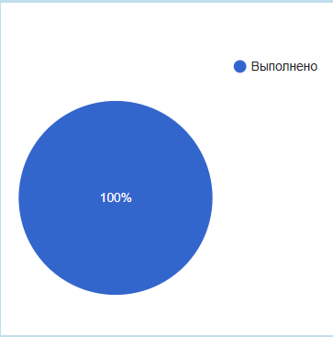

    - $T^{E Critical}=\frac{7}{7}*100\%=100\%$ чек-листа тестирования критического пути было выполнено.



    - $T^{E Extended}=\frac{3}{3}*100\%=100\%$чек-листа расширенного тестирования было выполнено.



  - Процент успешного прохождения тест-кейсов

    - $T^{E Smoke}=\frac{3}{3}*100\%=100\%$ тестов дымового типа были выполнены успешно.



    - $T^{E Critical}=\frac{5}{7}*100\%=71\%$ тестов типа критического пути были выполнены успешно.

    - $T^{E Extended}= \frac{3}{3}∙ 100\%= 100\%$ тестов расширенного типа были выполнены успешно.



